TRƯỜNG ĐẠI HỌC NGUYỄN TẤT THÀNH
KHOA CÔNG NGHỆ THÔNG TIN



TIỂU LUẬN HỌC MÁY VÀ ỨNG DỤNG

SỬ DỤNG LINEAR, RANDOM FOREST,
XGBOOST REGRESSION ĐỂ THỰC HIỆN BÀI TOÁN DỰ BÁO GIÁ MÁY TÍNH THÔNG QUA
CÁC THÀNH PHẦN LINH KIỆN

Giảng viên hướng dẫn: TRẦN CHÂU THANH THIỆN
Sinh viên thực hiện: ĐỒNG NGUYỄN XUÂN AN
MSSV: 2311555863
Khoá: 2025 - 2026
Ngành/ chuyên ngành: TRÍ TUỆ NHÂN TẠO

Tp HCM, tháng 08 năm 2026

TRƯỜNG ĐẠI HỌC NGUYỄN TẤT THÀNH
KHOA CÔNG NGHỆ THÔNG TIN



TIỂU LUẬN HỌC MÁY VÀ ỨNG DỤNG

SỬ DỤNG LINEAR, RANDOM FOREST,
XGBOOST REGRESSION ĐỂ THỰC HIỆN BÀI TOÁN DỰ BÁO GIÁ MÁY TÍNH THÔNG QUA
CÁC THÀNH PHẦN LINH KIỆN

Giảng viên hướng dẫn: TRẦN CHÂU THANH THIỆN
Sinh viên thực hiện: ĐỒNG NGUYỄN XUÂN AN
MSSV: 2311555863
Khoá: 2025 - 2026
Ngành/ chuyên ngành: TRÍ TUỆ NHÂN TẠO

TPHCM, tháng 08 năm 2026

LỜI MỞ ĐẦU

Trong những năm gần đây, cùng với sự phát triển mạnh mẽ của công nghệ thông tin và trí tuệ nhân tạo, học máy (Machine Learning) đã trở thành một lĩnh vực quan trọng với nhiều ứng dụng trong đời sống và sản xuất. Một trong những ứng dụng phổ biến của học máy là xây dựng các mô hình dự đoán dựa trên dữ liệu, giúp hỗ trợ quá trình ra quyết định nhanh chóng và hiệu quả hơn trong nhiều lĩnh vực.

Đối với thị trường máy tính, giá bán của một sản phẩm chịu ảnh hưởng bởi nhiều yếu tố như bộ vi xử lý, bộ xử lý đồ họa, dung lượng bộ nhớ, thiết bị lưu trữ, kích thước màn hình cùng nhiều thông số kỹ thuật khác. Việc xác định giá của một thiết bị dựa trên các đặc trưng này bằng phương pháp thủ công thường phụ thuộc nhiều vào kinh nghiệm và mất nhiều thời gian. Vì vậy, việc ứng dụng các thuật toán học máy để dự đoán giá máy tính là một hướng nghiên cứu có ý nghĩa thực tiễn, góp phần hỗ trợ quá trình định giá một cách nhanh chóng và khách quan.

Xuất phát từ đó, đề tài nhằm nghiên cứu quy trình xây dựng mô hình dự đoán từ dữ liệu thực tế. Đề tài tập trung vào các bước tiền xử lý dữ liệu, lựa chọn đặc trưng, chuẩn hóa dữ liệu và xây dựng ba mô hình hồi quy để dự đoán giá sản phẩm. Hiệu quả của các mô hình được đánh giá và so sánh thông qua các chỉ số MAE, MSE, RMSE và R² Score.

Thông qua quá trình thực hiện, đề tài không chỉ giúp vận dụng các kiến thức đã học trong môn học máy và ứng dụng vào một bài toán cụ thể mà còn rèn luyện kỹ năng phân tích dữ liệu, xây dựng mô hình và đánh giá kết quả thực nghiệm. Kết quả nghiên cứu cũng là cơ sở để tiếp tục mở rộng và phát triển các hệ thống dự đoán giá trong những nghiên cứu tiếp theo.
LỜI CẢM ƠN

Để hoàn thành tiểu luận này, em đã nhận được sự quan tâm, hướng dẫn và hỗ trợ từ quý thầy cô cùng nhà trường trong suốt quá trình học tập và thực hiện đề tài.

Trước hết, nhóm xin bày tỏ lòng biết ơn sâu sắc đến thầy Trần Châu Thanh Thiện, giảng viên hướng dẫn môn học máy và ứng dụng, đã tận tình giảng dạy, truyền đạt những kiến thức chuyên môn quý báu cũng như luôn sẵn sàng hướng dẫn, góp ý và giải đáp các thắc mắc trong suốt quá trình thực hiện tiểu luận. Những ý kiến đóng góp của thầy đã giúp nhóm có thêm định hướng đúng đắn trong việc phân tích dữ liệu, xây dựng mô hình học máy và hoàn thiện nội dung báo cáo.

Xin chân thành cảm ơn khoa công nghệ thông tin trường đại học Nguyễn Tất Thành đã tạo điều kiện thuận lợi về môi trường học tập, chương trình đào tạo và cơ sở vật chất để sinh viên có cơ hội tiếp cận với các kiến thức, công nghệ và công cụ hiện đại trong lĩnh vực trí tuệ nhân tạo và học máy. Những kiến thức được trang bị trong quá trình học tập là nền tảng quan trọng giúp nhóm hoàn thành đề tài này.

Mặc dù đã có nhiều cố gắng trong quá trình nghiên cứu và thực hiện, do thời gian, kinh nghiệm và kiến thức thực tế còn hạn chế nên báo cáo khó tránh khỏi những thiếu sót. Nhóm rất mong nhận được những ý kiến nhận xét và góp ý từ quý thầy cô để có thể hoàn thiện hơn kiến thức và kỹ năng nghiên cứu của mình trong thời gian tới.

Em xin chân thành cảm ơn!

TRƯỜNG ĐẠI HỌC NGUYỄN TẤT THÀNH  TRUNG TÂM KHẢO THÍ | KỲ THI KẾT THÚC HỌC PHẦN  HỌC KỲ …..… NĂM HỌC …….. - ….…
PHIẾU CHẤM THI TIỂU LUẬN/ĐỒ ÁN
BM-ChT-11
Môn thi: Học máy và ứng dụng Lớp học phần: 23DTH2D
Nhóm sinh viên thực hiện :
- Đồng Nguyễn Xuân An - 2311555863. Tham gia đóng góp: Thực hiện toàn bộ
2. Tham gia đóng góp:
3. Tham gia đóng góp:
4. Tham gia đóng góp:
5. Tham gia đóng góp:
6. Tham gia đóng góp:
7. Tham gia đóng góp:
8. Tham gia đóng góp:
Ngày thi: Phòng thi:
Đề tài tiểu luận/báo cáo của sinh viên : Sử dụng Linear, Random Forest, XGBoost Regression để thực hiện bài toán dự báo giá máy tính thông qua các thành phần linh kiện
Phần đánh giá của giảng viên (căn cứ trên thang rubrics của môn học):
Tiêu chí (theo CĐR HP) | Đánh giá của GV | Điểm tối đa | Điểm đạt được
Cấu trúc của báo cáo
Nội dung
- Các nội dung thành phần
- Lập luận
- Kết luận
Trình bày
TỔNG ĐIỂM
Giảng viên chấm thi
(ký, ghi rõ họ tên)

MỤC LỤC

MỤC LỤC iv
DANH MỤC BẢNG vi
DANH MỤC HÌNH vii
CHƯƠNG 1 GIỚI THIỆU 1
1.1. Lý do chọn đề tài 1
1.2. Mục tiêu và phạm vi nghiên cứu 1
1.2.1. Mục tiêu nghiên cứu 1
1.2.2. Phạm vi nghiên cứu 2
1.3. Phương pháp nghiên cứu 3
CHƯƠNG 2 CƠ SỞ LÝ THUYẾT 4
2.1. Bài toán dự đoán 4
2.2. Tổng quan các mô hình học máy 5
2.2.1. Hồi quy tuyến tính (Linear Regression) 5
2.2.2. Rừng ngẫu nhiên (Random Forest Regression) 6
2.2.3. XGBoost Regression 7
2.3. Quy trình khám phá dữ liệu (EDA) 8
2.4. Các chỉ số đánh giá mô hình 9
CHƯƠNG 3 PHÂN TÍCH VÀ XÂY DỰNG MÔ HÌNH 10
3.1. Quy trình xây dựng mô hình 10
3.2. Giới thiệu Dataset 11
3.2.1. Nguồn gốc dữ liệu 11
3.2.2. Phân loại dữ liệu 11
3.2.3. Các đặc trưng dữ liệu 12
3.2.4. Kích thước và chiều dữ liệu 14
3.3. Tiền xử lý dữ liệu 14
3.3.1. Kiểm tra và xử lý dữ liệu thiếu, dữ liệu trùng lập 14
3.3.2. Mã hóa dữ liệu (Encoding) 15
3.3.3. Kiểm tra và xử lý ngoại lai (Outliers) 18
3.4. Phân tích và lựa chọn đặc trưng 20
3.4.1. Xây dựng và phân tích ma trận tương quan 20
3.4.2. Lựa chọn các đặc trưng ảnh hưởng 22
3.5. Chuẩn hóa dữ liệu bằng Standard Scaler 24
3.6. Chia tập dữ liệu huấn luyện và kiểm tra 25
3.7. Huấn luyện mô hình 26
3.7.1. Linear Regression 27
3.7.2. Random Forest Regression 27
3.7.3. XGBoost Regression 28
CHƯƠNG 4 KẾT QUẢ VÀ ĐÁNH GIÁ 30
4.1. Kết quả thực nghiệm 30
4.1.1. Linear Regression 30
4.1.2. Random Forest Regression 31
4.1.3. XGBoost Regression 32
4.2. So sánh kết quả giữa các mô hình 33
4.3. Phân tích mô hình có hiệu suất tốt nhất 34
CHƯƠNG 5 KẾT LUẬN 37
5.1. Kết luận 37
5.2. Kiến thức và kinh nghiệm rút được 38
5.3. Hạn chế của đề tài 38
5.4. Hướng phát triển 39
PHỤ LỤC a
DANH MỤC TÀI LIỆU THAM KHẢO b

DANH MỤC BẢNG

Bảng 2.4. Các chỉ số đánh giá mô hình 9
Bảng 3.2.3. Các đặc trưng của bộ dữ liệu 12
Bảng 3.2.4. Kích thước bộ dữ liệu 14
Bảng 3.3.1. Kết quả kiểm tra dữ liệu thiếu và trùng lập 15
Bảng 3.6. Tỉ lệ chia tập dữ liệu 26
Bảng 3.7. Mô hình sử dụng trong quá trình huấn luyện 26
Bảng 4.1.1. Kết quả đánh giá mô hình Linear Regression 30
Bảng 4.1.2. Kết quả đánh giá mô hình Random Forest 31
Bảng 4.1.3. Kết quả đánh giá mô hình XGBoost 32
Bảng 4.2. So sánh kết quả giữa các mô hình 33

DANH MỤC HÌNH

Hình 1.3. Quy trình chung của dự án 3
Hình 2.1. Ví dụ về bài toán hồi quy (Regression) 4
Hình 2.2.1. Ví dụ về bài toán hồi quy tuyến tính (Linear Regression) 5
Hình 2.2.2. Ví dụ về rừng ngẫu nhiên (Random Forest Regressor) 6
Hình 2.2.3. Sự khác biệt giữa Random Forest so với XGBoost 7
Hình 3.2.2.1. Tách dữu liệu định tính (Categorical Data) 12
Hình 3.2.2.2. Tách dữ liệu định lượng (Numerical Data) 12
Hình 3.2.4. Chiều và kích thước của bộ dữ liệu 14
Hình 3.3.1.1. Kiểm tra dữ liệu bị thiếu (Missing Values) 15
Hình 3.3.1.2. Kiểm tra dữ liệu bị trùng lập (Duplicate Values) 15
Hình 3.3.2. Sử dụng Label Encoding và OneHot Encoding để mã hóa dữ liệu 17
Hình 3.3.3.1. Kiểm tra ngoại lai các đặc trưng của bộ dữ liệu 18
Hình 3.3.3.2. Công thức xác định ngưỡng ngoại lai IQR 19
Hình 3.3.3.3. Kết quả Boxplot sau khi xử lý ngoại lai 19
Hình 3.4.1.1. Ma trận tương quan nhóm đặc trưng thứ nhất 20
Hình 3.4.1.2. Ma trận tương quan nhóm đặc trưng thứ hai 21
Hình 3.4.2.2. Loại bỏ những đặc trưng có độ tương quan gần bằng nhau 23
Hình 3.5. Dữ liệu được chuẩn hóa bằng Standard Scaler 24
Hình 3.6. Chia tập dử liệu train test bằng Scikit-learn 25
Hình 3.7.1. Huấn luyện mô hình hồi quy tuyến tính (Linear Regression) 27
Hình 3.7.2. Huấn luyện mô hình rừng ngẫu nhiên (Random Forest) 28
Hình 3.7.3. Huấn luyện mô hình XGBoost 29
Hình 4.1.1. Biểu đồ Actual Price và Predicted Price của Linear Regression 30
Hình 4.1.2. Biểu đồ Actual Price và Predicted Price của Random Forest 31
Hình 4.1.1. Biểu đồ Actual Price và Predicted Price của XGBoost 32
Hình 4.2. So sánh R² Score giữa các mô hình 33
Hình 4.3.1. Cơ chế Gradient Boosting của XGBoost 35
Hình 4.3.2. Biểu đồ Actual Price và Predicted Price của XGBoost Regression 35
KÍ HIỆU CÁC CỤM TỪ VIẾT TẮT

Chữ viết tắt | Ý nghĩa
AI | Trí tuệ nhân tạo (Artificial Inteligence)
CPU | Central Processing Unit (Bộ xử lý trung tâm)
EDA | Khám phá và phân tích dữ liệu
GPU | Graphics Processing Unit (Bộ xử lý đồ họa)
IQR | Interquartile Range (Khoảng tứ phân vị)
MAE | Mean Absolute Error (Sai số tuyệt đối trung bình)
ML | Machine Learning (Học máy)
MSE | Mean Squared Error (Sai số bình phương trung bình)
PSU | Power Supply Unit (Bộ nguồn)
RAM | Random Access Memory (Bộ nhớ truy cập ngẫu nhiên)
RMSE | Root Mean Squared Error (Căn bậc sai số bình phương)
R² | Coefficient of Determination (Hệ số xác định)
SSD | Solid State Drive (Ổ cứng thể rắn)
SVR | Support Vector Regression (Hồi quy véc tơ hỗ trợ)
VRAM | Video Random Access Memory (Bộ nhớ đồ họa)
Wifi (Wi-Fi) | Wireless Fidelity (Mạng không dây)
XGBoost | eXtreme Gradient Boosting (Thuật toán tăng cường gradient)

CHƯƠNG 1
GIỚI THIỆU

  - Lý do chọn đề tài
Trong những năm gần đây, học máy (Machine Learning) đã trở thành một lĩnh vực quan trọng của trí tuệ nhân tạo và được ứng dụng rộng rãi trong nhiều bài toán thực tiễn như dự đoán, phân loại và hỗ trợ ra quyết định. Đặc biệt, các bài toán dự đoán giá sản phẩm dựa trên dữ liệu ngày càng được quan tâm nhờ khả năng giúp quá trình định giá trở nên nhanh chóng, khách quan và chính xác hơn.

Đối với thị trường máy tính, giá bán của một sản phẩm chịu ảnh hưởng bởi nhiều yếu tố như bộ vi xử lý, bộ xử lý đồ họa, dung lượng RAM, bộ nhớ lưu trữ, kích thước màn hình và nhiều thông số kỹ thuật khác. Do đó, việc xây dựng một mô hình học máy có khả năng dự đoán giá dựa trên các đặc trưng này là một bài toán phù hợp để nghiên cứu và ứng dụng các thuật toán hồi quy.

Xuất phát từ đó, đề tài “Xây dựng mô hình dự đoán giá máy tính bằng Linear Regression, Random Forest và XGBoost” nhằm vận dụng các kiến thức đã học trong môn học máy và ứng dụng vào một bài toán thực tế. Đồng thời, đề tài cũng là cơ hội để nghiên cứu, đánh giá và so sánh hiệu quả của ba mô hình hồi quy trong việc dự đoán giá máy tính trên cùng một tập dữ liệu.

  - Mục tiêu và phạm vi nghiên cứu
    - Mục tiêu nghiên cứu
Đề tài được thực hiện với mục tiêu nghiên cứu và xây dựng một quy trình hoàn chỉnh trong việc ứng dụng các thuật toán học máy để dự đoán giá máy tính dựa trên các đặc trưng kỹ thuật của sản phẩm.

Bên cạnh đó, đề tài tập trung vào việc phân tích và tiền xử lý dữ liệu thông qua các bước như mã hóa dữ liệu, xử lý ngoại lai, phân tích tương quan, lựa chọn đặc trưng và chuẩn hóa dữ liệu nhằm nâng cao chất lượng dữ liệu đầu vào trước khi huấn luyện mô hình. Sau quá trình tiền xử lý, ba mô hình hồi quy gồm Linear Regression, Random Forest Regression và XGBoost Regression được xây dựng và huấn luyện trên cùng một tập dữ liệu.

Cuối cùng, đề tài tiến hành đánh giá và so sánh hiệu quả của các mô hình thông qua các chỉ số MAE, MSE, RMSE và R² Score để xác định mô hình có khả năng dự đoán giá máy tính tốt nhất. Thông qua quá trình thực hiện, đề tài góp phần củng cố kiến thức về quy trình xây dựng mô hình học máy, đồng thời nâng cao kỹ năng phân tích dữ liệu và triển khai các thuật toán học máy trong một bài toán dự đoán thực tế.

    - Phạm vi nghiên cứu
Đề tài tập trung nghiên cứu bài toán dự đoán giá máy tính dựa trên tập dữ liệu Computer Prices Dataset, bao gồm các thông tin về cấu hình phần cứng và một số đặc điểm của thiết bị như bộ vi xử lý (CPU), bộ xử lý đồ họa (GPU), bộ nhớ RAM, dung lượng lưu trữ, màn hình, hệ điều hành và các thông số kỹ thuật khác. Giá bán của sản phẩm được sử dụng làm biến mục tiêu để xây dựng mô hình dự đoán.

Trong phạm vi nghiên cứu, đề tài thực hiện quy trình xử lý dữ liệu bao gồm kiểm tra dữ liệu thiếu và dữ liệu trùng lặp, mã hóa dữ liệu, phát hiện và xử lý giá trị ngoại lai, phân tích tương quan, lựa chọn đặc trưng, chuẩn hóa dữ liệu và chia tập dữ liệu huấn luyện – kiểm tra. Sau đó, ba mô hình học máy gồm Linear Regression, Random Forest Regression và XGBoost Regression được sử dụng để huấn luyện và đánh giá khả năng dự đoán trên cùng một tập dữ liệu.

Đề tài chỉ tập trung vào việc so sánh hiệu quả của ba mô hình hồi quy thông qua các chỉ số đánh giá MAE, MSE, RMSE và R² Score. Các nội dung như tối ưu siêu tham số (Hyperparameter Tuning), triển khai mô hình thành ứng dụng thực tế hoặc sử dụng các mô hình học sâu (Deep Learning) không nằm trong phạm vi nghiên cứu của đề tài này.

  - Phương pháp nghiên cứu
Đề tài được thực hiện theo phương pháp nghiên cứu thực nghiệm trên tập dữ liệu computer prices dataset, kết hợp giữa việc nghiên cứu cơ sở lý thuyết và xây dựng mô hình học máy để giải quyết bài toán dự đoán giá máy tính. Quá trình nghiên cứu được triển khai theo một quy trình gồm các bước từ thu thập và phân tích dữ liệu, tiền xử lý dữ liệu, xây dựng mô hình đến đánh giá kết quả.

Ở giai đoạn tiền xử lý, dữ liệu được kiểm tra nhằm phát hiện các giá trị thiếu, dữ liệu trùng lặp và các giá trị ngoại lai. Các thuộc tính dạng phân loại được mã hóa để phù hợp với quá trình huấn luyện mô hình, đồng thời thực hiện phân tích tương quan nhằm lựa chọn những đặc trưng có ảnh hưởng lớn đến giá sản phẩm. Sau đó, dữ liệu được chuẩn hóa bằng StandardScaler trước khi chia thành tập huấn luyện và tập kiểm tra.

Trên cơ sở dữ liệu đã được xử lý, đề tài tiến hành xây dựng và huấn luyện ba mô hình hồi quy gồm Linear Regression, Random Forest Regression và XGBoost Regression. Hiệu quả của các mô hình được đánh giá thông qua các chỉ số MAE, MSE, RMSE và R² Score, từ đó so sánh và xác định mô hình có khả năng dự đoán giá máy tính tốt nhất trên tập dữ liệu nghiên cứu.
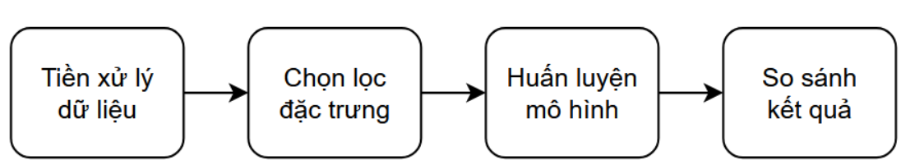
Hình 1.3. Quy trình chung của dự án
CHƯƠNG 2
CƠ SỞ LÝ THUYẾT

  - Bài toán dự đoán
Bài toán dự đoán (Regression) là một dạng của học có giám sát (Supervised Learning), trong đó mô hình được xây dựng nhằm dự đoán một giá trị số liên tục dựa trên các đặc trưng đầu vào. Khác với bài toán phân loại (Classification), kết quả của Regression là một giá trị cụ thể như giá bán, doanh thu, nhiệt độ hoặc sản lượng.

Regression được ứng dụng rộng rãi trong nhiều lĩnh vực như dự đoán giá bất động sản, dự báo doanh thu, ước tính chi phí và phân tích dữ liệu tài chính. Mục tiêu của bài toán là tìm ra mối quan hệ giữa các đặc trưng đầu vào và biến mục tiêu để đưa ra các dự đoán có độ chính xác cao đối với dữ liệu mới.

Trong phạm vi của tiểu luận này, bài toán hồi quy được áp dụng để dự đoán giá máy tính dựa trên các thông số kỹ thuật của sản phẩm, trong đó “Price” là biến mục tiêu và các đặc trưng phần cứng là dữ liệu đầu vào.
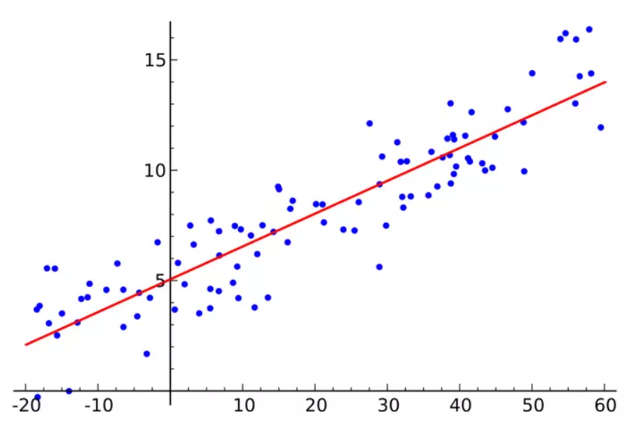
Hình 2.1. Ví dụ về bài toán hồi quy (Regression)
  - Tổng quan các mô hình học máy
    - Hồi quy tuyến tính (Linear Regression)
Hồi quy tuyến tính (Linear Regression) là một trong những thuật toán hồi quy đơn giản và phổ biến nhất trong học máy. Thuật toán được sử dụng để mô hình hóa mối quan hệ tuyến tính giữa một hoặc nhiều biến đầu vào (Features) với biến mục tiêu (Target). Mục tiêu của mô hình là tìm ra một hàm tuyến tính có khả năng dự đoán giá trị đầu ra sao cho sai số giữa giá trị dự đoán và giá trị thực tế là nhỏ nhất.

Mô hình hồi quy tuyến tính được biểu diễn theo công thức $Y_{i}=β_{1}X_{i}+β_{0}$.

Các hệ số của mô hình thường được xác định bằng phương pháp bình phương tối thiểu OLS, với mục tiêu tối thiểu hóa tổng bình phương sai số giữa giá trị thực tế và giá trị dự đoán.

Linear Regression có ưu điểm là dễ xây dựng, tốc độ huấn luyện nhanh và kết quả dễ giải thích. Tuy nhiên, mô hình chỉ hoạt động hiệu quả khi mối quan hệ giữa các biến có tính tuyến tính và thường bị ảnh hưởng bởi dữ liệu ngoại lai hoặc hiện tượng đa cộng tuyến (Multicollinearity). Vì vậy, việc tiền xử lý dữ liệu và lựa chọn đặc trưng phù hợp đóng vai trò quan trọng trong việc nâng cao hiệu quả của mô hình.
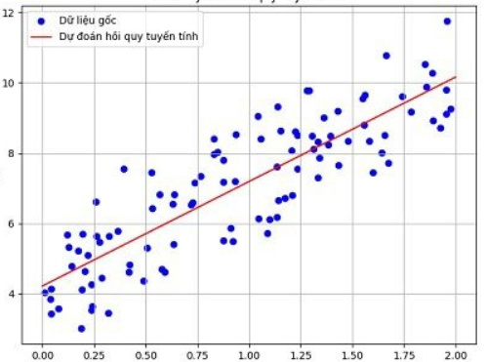
Hình 2.2.1. Ví dụ về bài toán hồi quy tuyến tính (Linear Regression)

    - Rừng ngẫu nhiên (Random Forest Regression)
Rừng ngẫu nhiên (Random Forest Regression) là một thuật toán học máy thuộc nhóm Ensemble Learning, hoạt động dựa trên việc kết hợp nhiều cây quyết định (Decision Tree) để đưa ra kết quả dự đoán. Thay vì chỉ sử dụng một cây quyết định duy nhất, Random Forest xây dựng nhiều cây trên các tập dữ liệu con được tạo bằng phương pháp lấy mẫu ngẫu nhiên (Bootstrap), đồng thời lựa chọn ngẫu nhiên một phần các đặc trưng tại mỗi nút phân tách.

Đối với bài toán hồi quy, mỗi cây quyết định sẽ đưa ra một giá trị dự đoán riêng, sau đó kết quả cuối cùng của mô hình được tính bằng giá trị trung bình của tất cả các cây trong rừng. Cách tiếp cận này giúp giảm hiện tượng quá khớp (Overfitting), đồng thời cải thiện độ ổn định và khả năng tổng quát hóa của mô hình trên dữ liệu mới.

Random Forest có ưu điểm là có thể xử lý tốt dữ liệu có nhiều đặc trưng, ít bị ảnh hưởng bởi nhiễu và có khả năng mô hình hóa các mối quan hệ phi tuyến giữa các biến. Tuy nhiên, mô hình thường có thời gian huấn luyện và dự đoán lâu hơn so với Linear Regression, đồng thời khó giải thích kết quả do được xây dựng từ nhiều cây quyết định kết hợp với nhau.
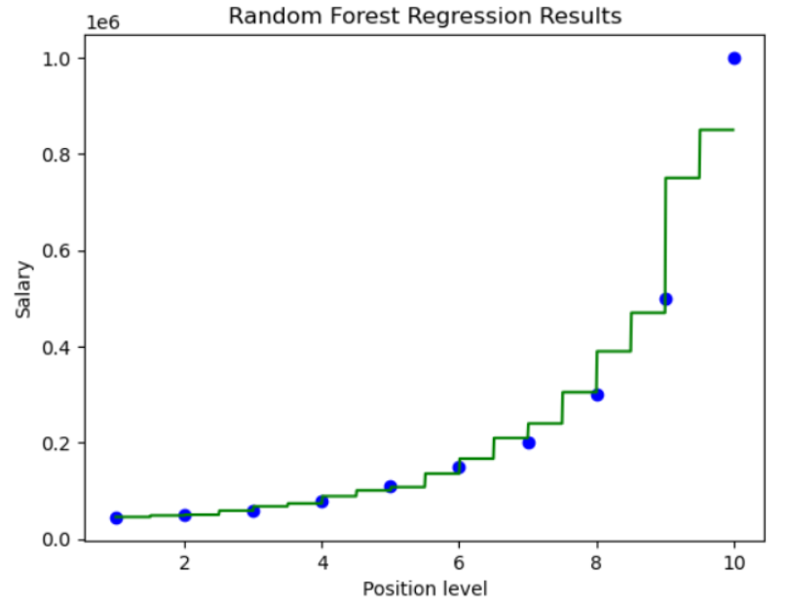
Hình 2.2.2. Ví dụ về rừng ngẫu nhiên (Random Forest Regressor)
    - XGBoost Regression
XGBoost (Extreme Gradient Boosting) là một thuật toán học máy thuộc nhóm Ensemble Learning, được phát triển dựa trên phương pháp Gradient Boosting. Thuật toán xây dựng nhiều cây quyết định theo tuần tự, trong đó mỗi cây mới được tạo ra nhằm khắc phục sai số của các cây trước đó. Nhờ cơ chế này, mô hình có khả năng cải thiện độ chính xác sau mỗi lần huấn luyện.

Khác với Random Forest xây dựng các cây độc lập rồi lấy kết quả trung bình, XGBoost tối ưu mô hình thông qua việc giảm dần hàm mất mát (Loss Function) bằng phương pháp Gradient Descent. Đồng thời, thuật toán còn tích hợp các kỹ thuật Regularization giúp hạn chế hiện tượng quá khớp (Overfitting) và nâng cao khả năng tổng quát hóa trên dữ liệu mới.
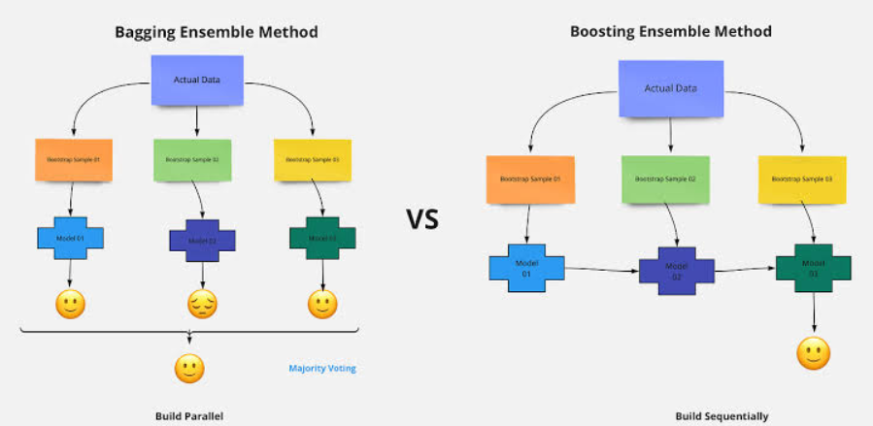
Hình 2.2.3. Sự khác biệt giữa Random Forest so với XGBoost

XGBoost có nhiều ưu điểm như khả năng xử lý tốt dữ liệu có số lượng đặc trưng lớn, tốc độ huấn luyện nhanh nhờ tối ưu hóa song song và thường đạt hiệu suất cao trong các bài toán hồi quy cũng như phân loại. Tuy nhiên, mô hình có nhiều siêu tham số cần điều chỉnh và cấu trúc phức tạp hơn so với các thuật toán hồi quy truyền thống, do đó việc tối ưu mô hình thường đòi hỏi nhiều thời gian và kinh nghiệm hơn.
  - Quy trình khám phá dữ liệu (EDA)
Khám phá dữ liệu (Exploratory Data Analysis - EDA) là bước quan trọng trong quy trình xây dựng mô hình học máy, nhằm giúp người nghiên cứu hiểu rõ đặc điểm của tập dữ liệu trước khi tiến hành huấn luyện mô hình. Thông qua EDA, có thể xác định cấu trúc dữ liệu, kiểu dữ liệu của từng thuộc tính, phân bố dữ liệu cũng như phát hiện các vấn đề có thể ảnh hưởng đến hiệu quả của mô hình.

Quá trình EDA thường bao gồm các bước như kiểm tra dữ liệu thiếu (Missing Values), dữ liệu trùng lặp (Duplicate Values), phân tích phân bố dữ liệu, phát hiện giá trị ngoại lai (Outliers) và phân tích mối tương quan giữa các đặc trưng. Những bước này giúp đánh giá chất lượng dữ liệu và lựa chọn phương pháp tiền xử lý phù hợp trước khi đưa dữ liệu vào mô hình học máy.

Việc thực hiện EDA không chỉ giúp nâng cao chất lượng dữ liệu đầu vào mà còn hỗ trợ lựa chọn các đặc trưng có ý nghĩa, giảm nhiễu và cải thiện khả năng dự đoán của mô hình. Vì vậy, EDA được xem là một trong những giai đoạn quan trọng trong hầu hết các bài toán phân tích dữ liệu và học máy.
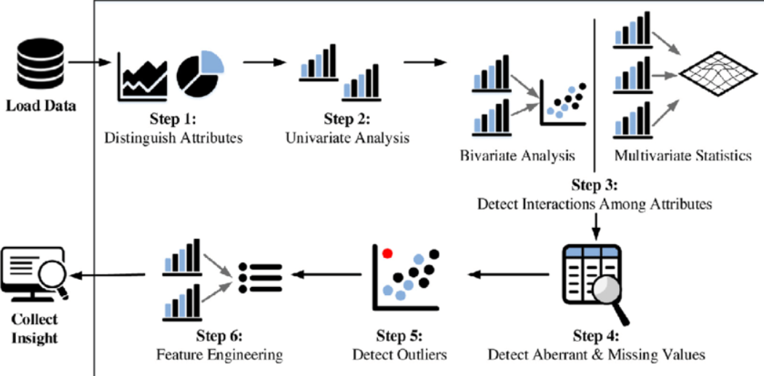
Hình 2.3. Mô phỏng quy hình khám phá dữ liệu (EDA)

  - Các chỉ số đánh giá mô hình
Để đánh giá hiệu quả của các mô hình hồi quy, đề tài sử dụng các chỉ số phổ biến gồm Mean Absolute Error (MAE), Mean Squared Error (MSE), Root Mean Squared Error (RMSE) và Coefficient of Determination (R² Score). Các chỉ số này giúp đo lường mức độ sai lệch giữa giá trị dự đoán và giá trị thực tế, đồng thời phản ánh khả năng giải thích dữ liệu của mô hình. Mỗi chỉ số có ý nghĩa và cách đánh giá riêng, do đó việc kết hợp nhiều chỉ số sẽ giúp đánh giá mô hình một cách toàn diện hơn.

Bảng 2.4. Các chỉ số đánh giá mô hình
Chỉ số | Công thức | Mục đích | Ưu - Nhược điểm
MAE | (1/n) Σ |yi − ŷi| | Đo sai số tuyệt đối trung bình giữa giá trị thực tế và giá trị dự đoán. Giá trị càng nhỏ càng tốt. | - Dễ hiểu, ít bị ảnh hưởng bởi ngoại lai hơn MSE.  - Không nhấn mạnh các sai số lớn.
MSE | (1/n) Σ (yi − ŷi)² | Đo sai số bình phương trung bình. Giá trị càng nhỏ càng tốt. | - Phạt mạnh các sai số lớn  - Rất nhạy với ngoại lai..
RMSE | √MSE | Căn bậc hai của MSE, cùng đơn vị với dữ liệu. | - Dễ diễn giải hơn MSE.  - Vẫn nhạy với ngoại lai.
R²Score | $$\frac{1 − Σ(yi − ŷi)²}{Σ(yi − ȳ)²}$$ | Đánh giá mức độ giải thích của mô hình. Giá trị càng gần 1 càng tốt. | - Thể hiện khả năng phù hợp của mô hình.  - Không phản ánh trực tiếp sai số dự đoán.

CHƯƠNG 3
PHÂN TÍCH VÀ XÂY DỰNG MÔ HÌNH

  - Quy trình xây dựng mô hình
Quy trình xây dựng mô hình trong đề tài được thực hiện theo các bước chuẩn của một bài toán học máy, bắt đầu từ việc thu thập và phân tích dữ liệu, tiếp theo là tiền xử lý và lựa chọn các đặc trưng phù hợp trước khi tiến hành huấn luyện mô hình. Sau khi hoàn thành quá trình huấn luyện, các mô hình được đánh giá và so sánh nhằm xác định phương pháp có hiệu quả dự đoán tốt nhất.

Đầu vào của quy trình là tập dữ liệu Computer Prices Dataset, bao gồm các thông số kỹ thuật của máy tính như bộ vi xử lý (CPU), bộ xử lý đồ họa (GPU), bộ nhớ RAM, thiết bị lưu trữ, màn hình và các đặc trưng phần cứng khác. Sau quá trình tiền xử lý và lựa chọn đặc trưng, dữ liệu được sử dụng để xây dựng các mô hình học máy.

Đầu ra của quy trình là mô hình có khả năng dự đoán giá máy tính từ các đặc trưng đầu vào, đồng thời cung cấp kết quả đánh giá để so sánh hiệu suất giữa các mô hình được nghiên cứu.
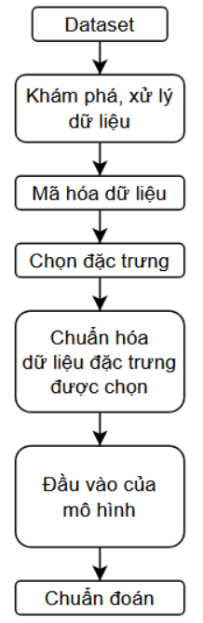
Hình 3.1. Quy trình xây dựng mô hình huấn luyện

  - Giới thiệu Dataset
    - Nguồn gốc dữ liệu
Bộ dữ liệu được sử dụng trong đề tài là Computer Prices Dataset, được thu thập từ nền tảng Kaggle, một trong những kho dữ liệu mở phổ biến dành cho cộng đồng nghiên cứu khoa học dữ liệu và học máy. Tập dữ liệu tổng hợp thông tin về nhiều mẫu máy tính với các đặc trưng liên quan đến cấu hình phần cứng, thông số kỹ thuật và giá bán của sản phẩm.

Bộ dữ liệu này được lựa chọn vì có số lượng đặc trưng đa dạng, phù hợp với bài toán dự đoán giá trong lĩnh vực học máy. Ngoài ra, dữ liệu đã được tổ chức dưới định dạng CSV (Comma-Separated Values), giúp thuận tiện cho quá trình xử lý, phân tích và xây dựng mô hình.

    - Phân loại dữ liệu
Bộ dữ liệu Computer Prices Dataset bao gồm nhiều thuộc tính mô tả đặc điểm của máy tính, được chia thành hai nhóm dữ liệu chính là dữ liệu định tính (Categorical Data) và dữ liệu định lượng (Numerical Data).
- Dữ liệu định tính (Categorical Data): Bao gồm các thuộc tính mô tả đặc điểm hoặc phân loại của thiết bị như device_type, brand, model, os, form_factor, cpu_brand, cpu_model, gpu_brand, gpu_model, storage_type, display_type, resolution và wifi. Các thuộc tính này có kiểu dữ liệu object và được mã hóa trước khi đưa vào mô hình học máy.
- Dữ liệu định lượng (Numerical Data): Bao gồm các thuộc tính biểu diễn dưới dạng số như release_year, cpu_tier, cpu_cores, cpu_threads, cpu_base_ghz, cpu_boost_ghz, gpu_tier, vram_gb, ram_gb, storage_gb, storage_drive_count, display_size_in, refresh_hz, battery_wh, charger_watts, psu_watts, bluetooth, weight_kg, warranty_months và price. Trong đó, price là biến mục tiêu (Target), còn các thuộc tính còn lại được sử dụng làm đặc trưng đầu vào (Features) cho mô hình.

Việc phân loại dữ liệu theo kiểu thuộc tính giúp lựa chọn phương pháp tiền xử lý phù hợp, chẳng hạn như mã hóa đối với dữ liệu định tính và chuẩn hóa đối với dữ liệu định lượng, từ đó nâng cao hiệu quả trong quá trình xây dựng mô hình học máy.
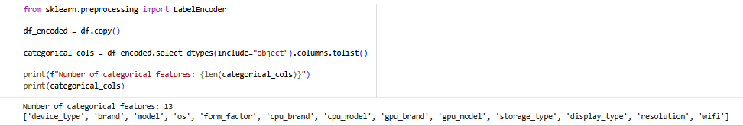
Hình 3.2.2.1. Tách dữu liệu định tính (Categorical Data)

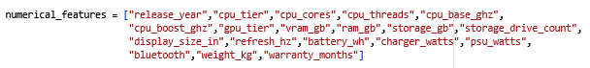
Hình 3.2.2.2. Tách dữ liệu định lượng (Numerical Data)

    - Các đặc trưng dữ liệu
Bộ dữ liệu Computer Prices Dataset gồm 33 thuộc tính, trong đó có 32 đặc trưng đầu vào (Features) và 01 biến mục tiêu (Target) là “price”. Các đặc trưng mô tả thông tin về phần cứng, phần mềm và đặc điểm của máy tính, được sử dụng để xây dựng mô hình dự đoán giá.

Bảng 3.2.3. Các đặc trưng của bộ dữ liệu
Tên đặc trưng | Kiểu dữ liệu | Mô tả tiếng Việt
Device_type | Object | Loại thiết bị
brand | Object | Thương hiệu
model | Object | Tên model sản phẩm
Release_year | Integer | Năm phát hành
os | Object | Hệ điều hành
form_factor | Object | Kiểu thiết kế
cpu_brand | Object | Hãng CPU
cpu_model | Object | Model CPU
cpu_tier | Integer | Cấp độ hiệu năng CPU
cpu_core | Integer | Số nhân CPU
cpu_threads | Integer | Số luồng CPU
cpu_base_ghz | Float | Xung nhịp CPU
gpu_brand | Object | Hãng sản xuất GPU
gpu_model | Object | Model GPU
gpu_tier | Integer | Cấp độ hiệu năng GPU
vram_gb | Integer | Dung lượng VRAM (GB)
ram_gb | Integer | Dung lượng RAM (GB)
storage_type | Object | Loại ổ lưu trữ
storage_gb | Integer | Dung lượng lưu trữ (GB)
storage_drive_count | Integer | Số lượng ổ lưu trữ
display_type | Object | Công nghệ màn hình
display_size_in | Float | Kích thước màn hình (inch)
resolution | Object | Độ phân giải màn hình
refresh_hz | Integer | Tần số quét (Hz)
battery_wh | Integer | Dung lượng pin (Wh)
charger_watts | Integer | Công suất sạc (W)
psu_watts | Integer | Công suất bộ nguồn (W)
wifi | Object | Chuẩn kết nối Wi-Fi
bluetooth | Float | Phiên bản Bluetooth
weight_kg | Float | Khối lượng tổng (kg)
warranty_months | Integer | Thời gian bảo hành (tháng)
price | Float | Giá bán của máy (biến mục tiêu)

    - Kích thước và chiều dữ liệu
Bảng 3.2.4. Kích thước bộ dữ liệu
Thông tin | Giá trị
Số dòng (Sample) | 100000
Số cột (Feature + Target) | 33
Số đặc trưng đầu vào | 32
Biến mục tiêu | price
Dữ liệu định tính (Object) | 12
Dữ liệu định lượng (Integer, Float) | 21

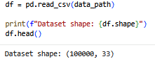
Hình 3.2.4. Chiều và kích thước của bộ dữ liệu

  - Tiền xử lý dữ liệu
    - Kiểm tra và xử lý dữ liệu thiếu, dữ liệu trùng lập
Chất lượng dữ liệu đầu vào có ảnh hưởng trực tiếp đến hiệu quả của mô hình học máy. Vì vậy, trước khi tiến hành các bước tiền xử lý khác, bộ dữ liệu được kiểm tra nhằm phát hiện các giá trị thiếu (Missing Values) và các bản ghi trùng lặp (Duplicate Values). Đây là bước quan trọng để đảm bảo tính đầy đủ và nhất quán của dữ liệu.

Kết quả kiểm tra cho thấy bộ dữ liệu không chứa giá trị thiếu ở bất kỳ thuộc tính nào, đồng thời không phát hiện bản ghi trùng lặp. Điều này cho thấy dữ liệu có chất lượng tốt và không cần thực hiện các phương pháp xử lý như loại bỏ hoặc thay thế giá trị.

Bảng 3.3.1. Kết quả kiểm tra dữ liệu thiếu và trùng lập
Nội dung kiểm tra | Kết quả
Số lượng giá trị thiếu (Missing Values) | 0
Số lượng bản ghi trùng lặp (Duplicate Values) | 0

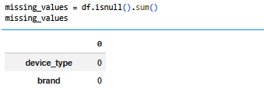
Hình 3.3.1.1. Kiểm tra dữ liệu bị thiếu (Missing Values)

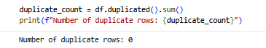
Hình 3.3.1.2. Kiểm tra dữ liệu bị trùng lập (Duplicate Values)

Do bộ dữ liệu không xuất hiện giá trị thiếu và dữ liệu trùng lặp nên nhóm giữ nguyên toàn bộ dữ liệu ban đầu để tiếp tục thực hiện các bước tiền xử lý tiếp theo như mã hóa dữ liệu và xử lý giá trị ngoại lai.

    - Mã hóa dữ liệu (Encoding)
Các thuật toán học máy chỉ có thể xử lý dữ liệu dưới dạng số. Trong khi đó, bộ dữ liệu Computer Prices Dataset chứa nhiều thuộc tính dạng phân loại (Categorical Data) như device_type, brand, os, form_factor, cpu_brand, cpu_model, gpu_brand, gpu_model, storage_type, display_type, resolution và wifi. Vì vậy, các thuộc tính này cần được chuyển đổi sang dạng số trước khi tiến hành huấn luyện mô hình.

Trong đề tài này, hai phương pháp mã hóa được sử dụng là Label Encoding và One-Hot Encoding, tùy theo đặc điểm của từng thuộc tính.

- Label Encoding được áp dụng cho các thuộc tính có số lượng giá trị lớn và có ảnh hưởng trực tiếp đến hiệu năng của mô hình, bao gồm cpu_model, gpu_model, resolution và wifi. Phương pháp này chuyển mỗi giá trị phân loại thành một số nguyên tương ứng, giúp giữ nguyên số lượng đặc trưng của bộ dữ liệu, giảm chi phí tính toán và tránh làm dữ liệu tăng số chiều quá mức.
- One-Hot Encoding được áp dụng cho các thuộc tính còn lại như device_type, brand, os, form_factor, cpu_brand, gpu_brand, storage_type và display_type. Phương pháp này biểu diễn mỗi giá trị phân loại bằng một cột nhị phân riêng biệt, giúp mô hình không hiểu nhầm rằng giữa các giá trị phân loại tồn tại mối quan hệ thứ tự, từ đó nâng cao khả năng học của các thuật toán hồi quy.

Ban đầu, One-Hot Encoding cũng được cân nhắc áp dụng cho tất cả các thuộc tính phân loại. Tuy nhiên, một số thuộc tính như model có số lượng giá trị quá lớn (High Cardinality), dẫn đến việc tạo ra hàng chục nghìn cột mới, làm tăng đáng kể bộ nhớ sử dụng và thời gian xử lý. Vì vậy, thuộc tính này được loại bỏ khỏi quá trình mã hóa để đảm bảo hiệu quả tính toán.

Sau khi mã hóa, các đặc trưng được sử dụng để xây dựng Correlation Matrix nhằm phân tích mối tương quan với biến mục tiêu price và phục vụ cho bước lựa chọn đặc trưng (Feature Selection). Đối với các thuộc tính được mã hóa bằng One-Hot Encoding, việc phân tích tương quan được thực hiện trên từng cột nhị phân tương ứng, trong khi các thuộc tính sử dụng Label Encoding được giữ nguyên dưới dạng một đặc trưng duy nhất.
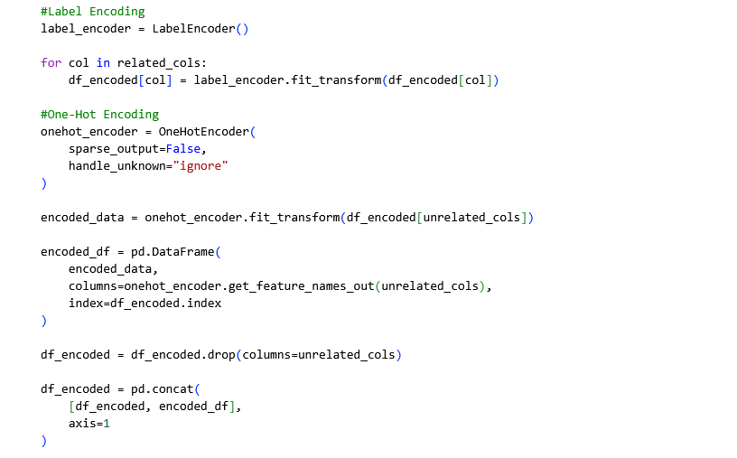
Hình 3.3.2. Sử dụng Label Encoding và OneHot Encoding để mã hóa dữ liệu

    - Kiểm tra và xử lý ngoại lai (Outliers)
Giá trị ngoại lai (Outliers) là những quan sát có giá trị chênh lệch đáng kể so với phần lớn dữ liệu. Nếu không được xử lý phù hợp, các giá trị này có thể làm giảm độ chính xác của mô hình, đặc biệt đối với các thuật toán nhạy cảm với sự phân bố của dữ liệu như Linear Regression. Vì vậy, việc phát hiện và xử lý ngoại lai là một bước quan trọng trong quá trình tiền xử lý dữ liệu.

Trong đề tài, nhóm sử dụng biểu đồ Boxplot để trực quan hóa và phát hiện các giá trị ngoại lai của các thuộc tính số. Kết quả cho thấy một số đặc trưng xuất hiện các điểm nằm ngoài khoảng phân bố thông thường, đặc biệt là thuộc tính price cùng một số thông số phần cứng có phạm vi giá trị lớn.

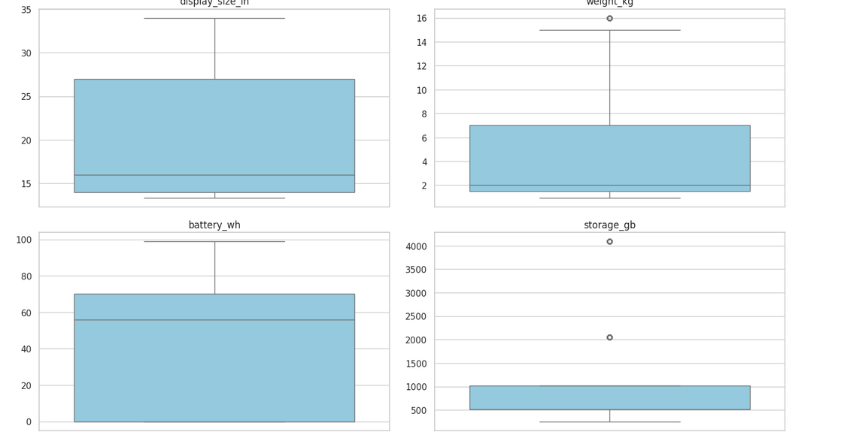
Hình 3.3.3.1. Kiểm tra ngoại lai các đặc trưng của bộ dữ liệu

Để xử lý các giá trị ngoại lai, đề tài áp dụng phương pháp IQR Capping (Interquartile Range Capping). Phương pháp này xác định giới hạn dưới và giới hạn trên dựa trên khoảng tứ phân vị (IQR = Q3 − Q1), sau đó đưa các giá trị vượt ngoài khoảng cho phép về đúng ngưỡng biên thay vì loại bỏ bản ghi. Cách tiếp cận này giúp giảm ảnh hưởng của ngoại lai nhưng vẫn bảo toàn số lượng mẫu trong bộ dữ liệu.
Công thức xác định ngưỡng ngoại lai được tính như sau:
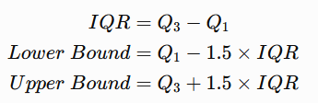
Hình 3.3.3.2. Công thức xác định ngưỡng ngoại lai IQR

Sau khi áp dụng IQR Capping, các giá trị ngoại lai được đưa về phạm vi phù hợp, giúp phân bố dữ liệu ổn định hơn và giảm ảnh hưởng của các giá trị cực đoan đến quá trình huấn luyện mô hình.

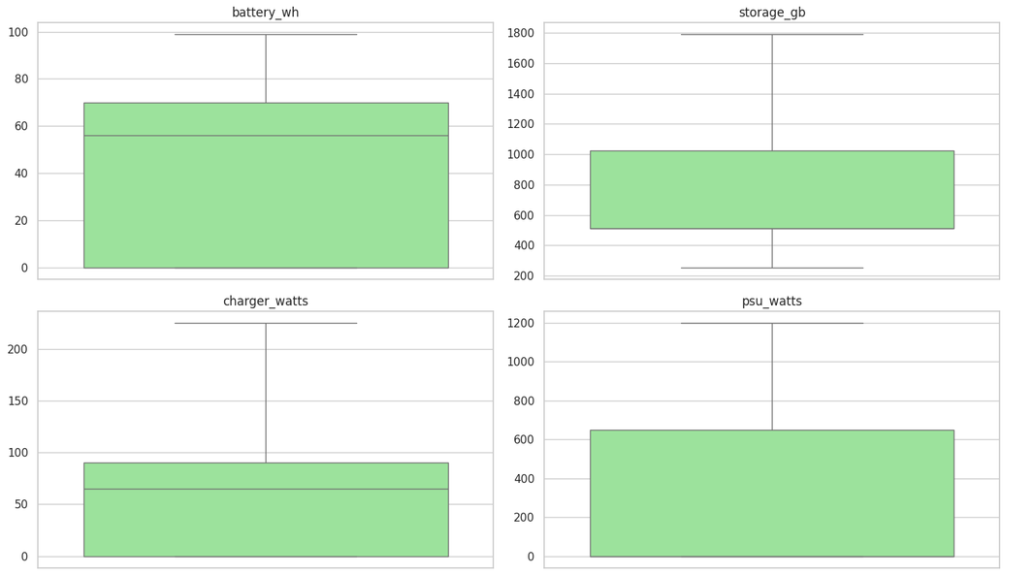
Hình 3.3.3.3. Kết quả Boxplot sau khi xử lý ngoại lai

  - Phân tích và lựa chọn đặc trưng
    - Xây dựng và phân tích ma trận tương quan
Để đánh giá mối quan hệ giữa các thuộc tính, nhóm sử dụng ma trận tương quan Pearson (Pearson Correlation Matrix). Do bộ dữ liệu gồm nhiều thuộc tính nên việc hiển thị toàn bộ trên một hình làm giảm khả năng quan sát. Vì vậy, ma trận tương quan được chia thành hai nhóm đặc trưng để thuận tiện cho việc phân tích.

Đối với ma trận tương quan thứ nhất, phân tích các đặc trưng thuộc nhóm đầu tiên nhằm xác định mức độ ảnh hưởng của từng thuộc tính đến biến mục tiêu price. Những đặc trưng có hệ số tương quan lớn (xét theo giá trị tuyệt đối) được giữ lại để phục vụ bước lựa chọn đặc trưng.
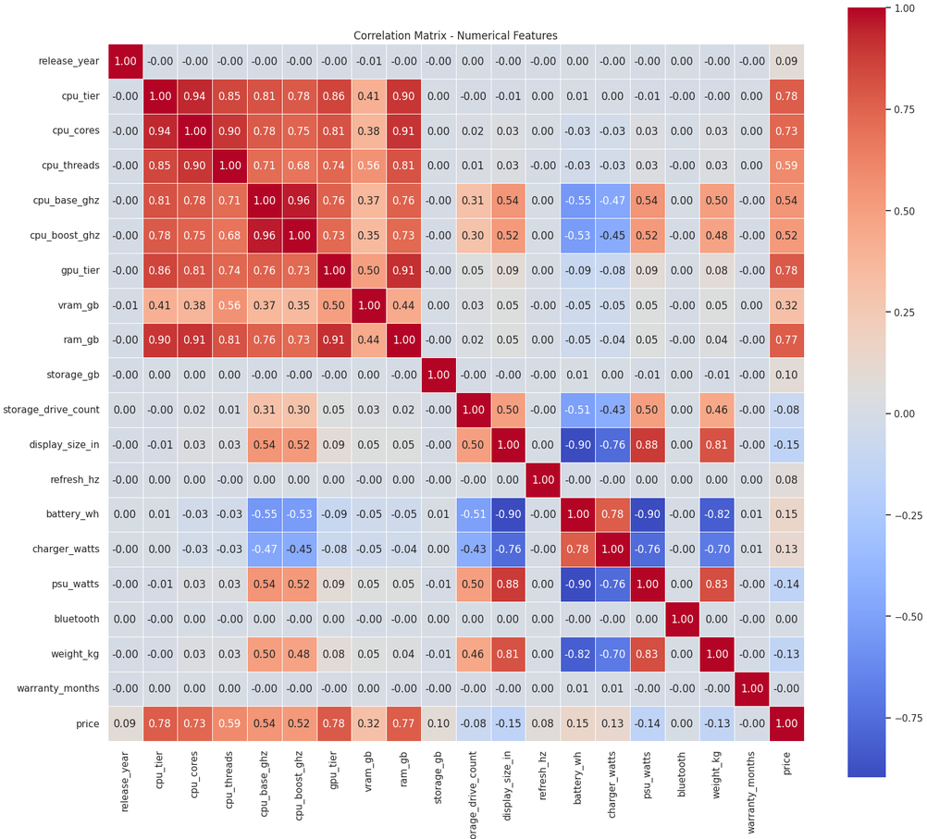
Hình 3.4.1.1. Ma trận tương quan nhóm đặc trưng thứ nhất
Sau khi phân tích ma trận thứ nhất, nhóm tiếp tục xây dựng ma trận tương quan thứ hai đối với các đặc trưng còn lại nhằm đảm bảo toàn bộ thuộc tính trong bộ dữ liệu đều được đánh giá.
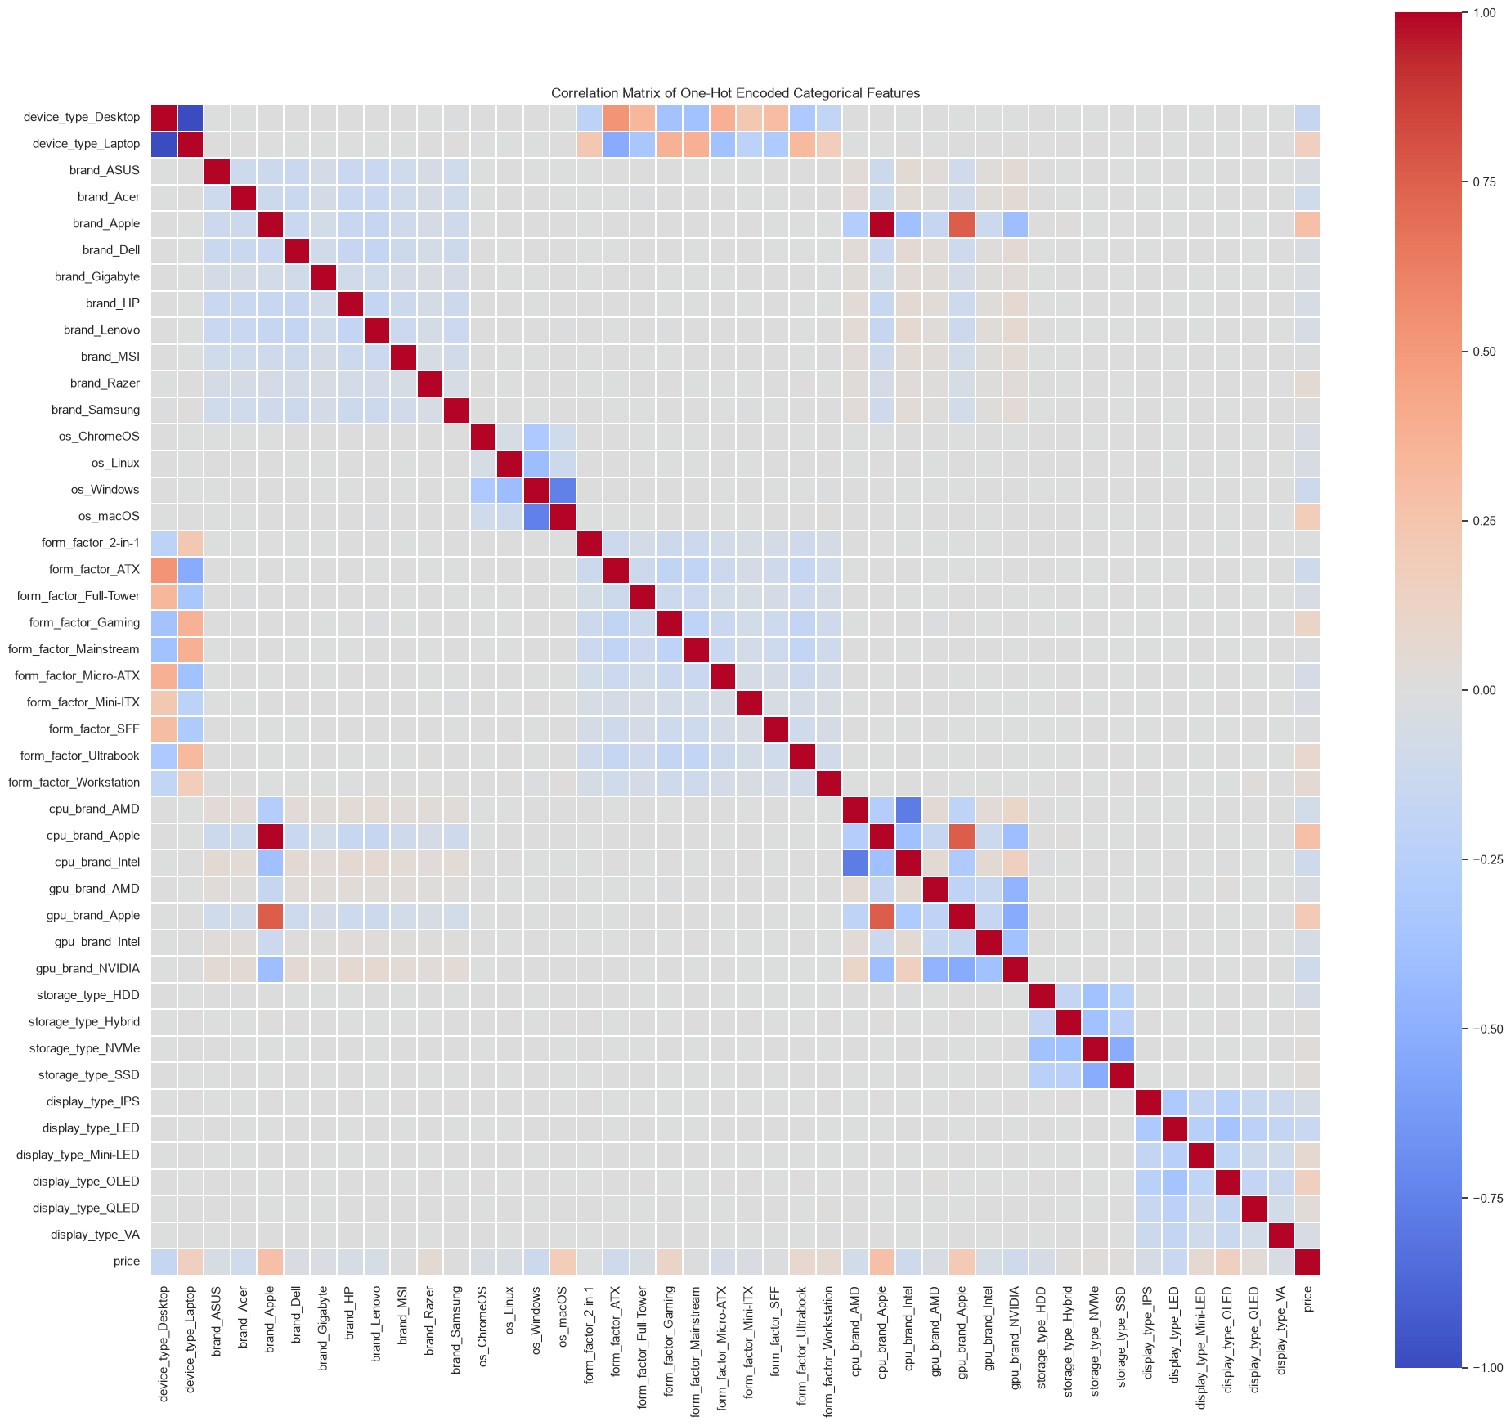
Hình 3.4.1.2. Ma trận tương quan nhóm đặc trưng thứ hai

Kết quả từ hai ma trận cho thấy một số đặc trưng có mối tương quan mạnh với biến mục tiêu price, trong khi nhiều thuộc tính khác có mức ảnh hưởng thấp. Các đặc trưng có hệ số tương quan lớn sẽ được lựa chọn

    - Lựa chọn các đặc trưng ảnh hưởng
Từ kết quả phân tích của hai ma trận tương quan, tổng hợp các đặc trưng có mức tương quan đáng kể với biến mục tiêu để tạo thành ma trận tương quan tổng hợp. Ma trận này giúp đánh giá đồng thời mối tương quan giữa các đặc trưng đã được lựa chọn, từ đó phát hiện các thuộc tính có thông tin trùng lặp.
- Ma trận 1: gpu_tier, cpu_tier, ram_gb, cpu_cores, cpu_threads, cpu_base_ghz, cpu_boost_ghz.
- Ma trận 2: brand_Apple, cpu_brand_Apple, cpu_model, gpu_brand_Apple, resolution, os_macOS, display_type_OLED, device_type_Laptop, device_type_Desktop.

Trong ma trận tổng hợp, nhóm sử dụng ngưỡng |r| > 0.9 để phát hiện các cặp đặc trưng có mức tương quan rất cao. Khi hai đặc trưng mang thông tin gần như tương đương, chỉ giữ lại một đặc trưng đại diện nhằm giảm hiện tượng đa cộng tuyến và hạn chế sự dư thừa dữ liệu.

Sau quá trình đánh giá, tập đặc trưng cuối cùng được sử dụng để xây dựng mô hình gồm: gpu_tier, cpu_tier, cpu_threads, cpu_base_ghz, cpu_brand_Apple, cpu_model, gpu_brand_Apple, resolution, os_macOS, display_type_OLED, device_type_Desktop.

Đặc trưng đã được loại bỏ: ram_gb, cpu_cores, brand_Apple, cpu_boost_ghz, device_type_Laptop.

Các đặc trưng này được lựa chọn vì có mức độ ảnh hưởng cao đến giá bán của máy tính, đồng thời hạn chế được sự dư thừa thông tin giữa các thuộc tính. Tập đặc trưng sau khi lựa chọn sẽ được sử dụng trong các bước chuẩn hóa dữ liệu và huấn luyện mô hình.
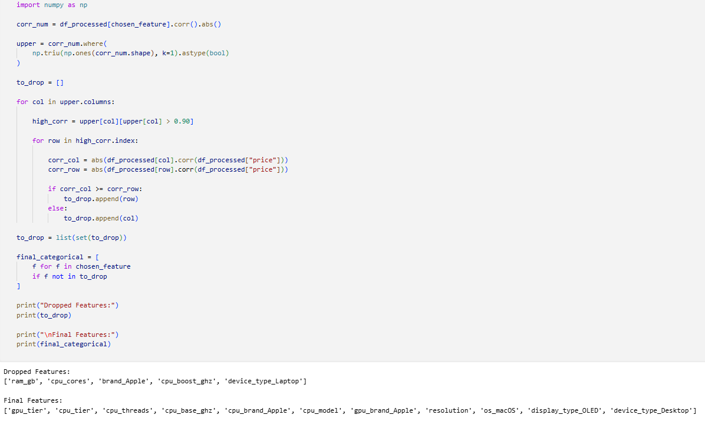
Hình 3.4.2.2. Loại bỏ những đặc trưng có độ tương quan gần bằng nhau

  - Chuẩn hóa dữ liệu bằng Standard Scaler
Sau khi hoàn thành quá trình lựa chọn đặc trưng, tiến hành chuẩn hóa dữ liệu nhằm đưa các thuộc tính về cùng một thang đo trước khi huấn luyện mô hình. Việc chuẩn hóa giúp hạn chế sự chênh lệch về giá trị giữa các đặc trưng, từ đó cải thiện hiệu quả học của mô hình và giảm ảnh hưởng của các thuộc tính có phạm vi giá trị lớn.

Trong đề tài, phương pháp StandardScaler của thư viện Scikit-learn được sử dụng để chuẩn hóa dữ liệu. Phương pháp này chuyển đổi mỗi đặc trưng sao cho có giá trị trung bình bằng 0 và độ lệch chuẩn bằng 1, theo công thức: $z=\frac{x−μ}{ϱ}$ .
Trong đó:
x: Giá trị ban đầu của đặc trưng.
μ: Giá trị trung bình của đặc trưng.
σ: Độ lệch chuẩn của đặc trưng.
z: Giá trị sau khi chuẩn hóa.

Sau khi chuẩn hóa, các đặc trưng đều được đưa về cùng một thang đo, giúp quá trình huấn luyện diễn ra ổn định hơn và tránh hiện tượng một số thuộc tính chi phối mô hình chỉ vì có giá trị lớn hơn các thuộc tính khác.

Mặc dù các mô hình như Random Forest Regression và XGBoost Regression không quá nhạy cảm với thang đo của dữ liệu, việc chuẩn hóa vẫn được thực hiện nhằm đảm bảo quy trình tiền xử lý thống nhất giữa các mô hình và đặc biệt giúp Linear Regression đạt hiệu quả tốt hơn trong quá trình huấn luyện.

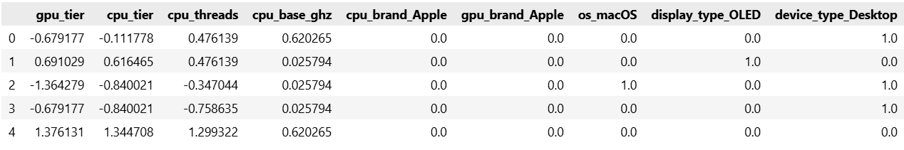
Hình 3.5. Dữ liệu được chuẩn hóa bằng Standard Scaler

  - Chia tập dữ liệu huấn luyện và kiểm tra
Sau khi hoàn thành các bước tiền xử lý và chuẩn hóa dữ liệu, nhóm tiến hành chia tập dữ liệu thành tập huấn luyện (Training Set) và tập kiểm tra (Testing Set). Mục đích của bước này là giúp mô hình được huấn luyện trên một phần dữ liệu và đánh giá khả năng dự đoán trên những dữ liệu chưa từng được sử dụng trong quá trình huấn luyện.

Trong đề tài, việc chia dữ liệu được thực hiện bằng hàm train_test_split() của thư viện Scikit-learn với tỷ lệ 80% dữ liệu cho tập huấn luyện và 20% dữ liệu cho tập kiểm tra. Đồng thời, tham số random_state = 42 được sử dụng để đảm bảo kết quả chia dữ liệu có thể tái lập trong các lần thực nghiệm khác nhau.

Việc sử dụng tỷ lệ 80:20 là một lựa chọn phổ biến trong các bài toán học máy, giúp mô hình có đủ dữ liệu để học các đặc trưng của tập dữ liệu, đồng thời vẫn dành một phần dữ liệu độc lập để đánh giá khách quan hiệu quả dự đoán.
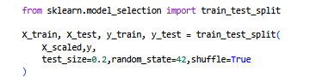
Hình 3.6. Chia tập dử liệu train test bằng Scikit-learn

Bảng 3.6. Tỉ lệ chia tập dữ liệu
Tập dữ liệu | Tỉ lệ % | Kích thước tập | Chiều dữ liệu
Training set | 80% | 80000 | (80000, 12)
Testing set | 20% | 20000 | (20000, 12)

  - Huấn luyện mô hình
Sau khi hoàn thành các bước tiền xử lý, lựa chọn đặc trưng, chuẩn hóa dữ liệu và chia tập huấn luyện, nhóm tiến hành xây dựng các mô hình học máy để giải quyết bài toán dự đoán giá máy tính. Trong đề tài, ba thuật toán hồi quy được lựa chọn gồm Linear Regression, Random Forest Regression và XGBoost Regression.

Mỗi mô hình được huấn luyện trên cùng một tập dữ liệu huấn luyện (Training Set) và được đánh giá trên cùng một tập kiểm tra (Testing Set). Việc sử dụng cùng một tập dữ liệu giúp đảm bảo tính khách quan trong quá trình so sánh hiệu quả giữa các mô hình.

Quá trình huấn luyện được thực hiện theo quy trình chung gồm khởi tạo mô hình, huấn luyện bằng phương thức fit(), sau đó sử dụng phương thức predict() để dự đoán giá trị trên tập kiểm tra. Các giá trị dự đoán sẽ được sử dụng trong Chương 4 để tính toán các chỉ số đánh giá và so sánh hiệu suất của từng mô hình.

Bảng 3.7. Mô hình sử dụng trong quá trình huấn luyện
Mô hình | Thư viện | Dạng mô hình
Linear Regression | Scikit-learn | Linear Model
Random Forest | Scikit-learn | Bagging Ensemble
XGBoost | XGBoost | Boosting Ensemble

    - Linear Regression
Linear Regression là mô hình đầu tiên được lựa chọn để huấn luyện trong đề tài và đóng vai trò là mô hình cơ sở (Baseline Model). Mô hình giả định rằng giữa các đặc trưng đầu vào và biến mục tiêu price tồn tại mối quan hệ tuyến tính. Nhờ cấu trúc đơn giản, thời gian huấn luyện nhanh và dễ triển khai, Linear Regression thường được sử dụng làm cơ sở để so sánh với các mô hình học máy phức tạp hơn.

Trong quá trình thực nghiệm, mô hình được xây dựng bằng lớp LinearRegression của thư viện Scikit-learn. Sau khi khởi tạo, mô hình được huấn luyện trên tập Training Set thông qua phương thức fit(), sau đó sử dụng phương thức predict() để dự đoán giá máy tính trên tập Testing Set.
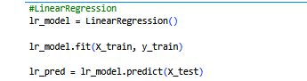
Hình 3.7.1. Huấn luyện mô hình hồi quy tuyến tính (Linear Regression)

    - Random Forest Regression
Sau khi xây dựng mô hình Linear Regression, nhóm tiếp tục huấn luyện mô hình Random Forest Regression nhằm khai thác khả năng học các mối quan hệ phi tuyến giữa các đặc trưng và giá bán máy tính. Random Forest là một mô hình Ensemble Learning theo phương pháp Bagging, hoạt động bằng cách kết hợp kết quả của nhiều cây quyết định (Decision Trees) để đưa ra dự đoán cuối cùng.

Trong đề tài, mô hình được xây dựng bằng lớp RandomForestRegressor của thư viện Scikit-learn. Mô hình được huấn luyện trên tập Training Set thông qua phương thức fit(), sau đó sử dụng phương thức predict() để dự đoán giá máy tính trên tập Testing Set.

Nhờ cơ chế kết hợp nhiều cây quyết định, Random Forest có khả năng giảm hiện tượng Overfitting so với một cây quyết định đơn lẻ, đồng thời xử lý tốt các mối quan hệ phức tạp giữa các đặc trưng. Điều này giúp mô hình thường đạt độ chính xác cao hơn trong các bài toán hồi quy thực tế.
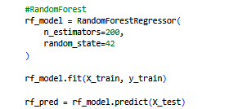
Hình 3.7.2. Huấn luyện mô hình rừng ngẫu nhiên (Random Forest)

n_estimators là siêu tham số (Hyperparameter) quy định số lượng cây quyết định (Decision Trees) được xây dựng trong mô hình Random Forest. Ở đây, n_estimators = 200 nghĩa là Random Forest sẽ xây dựng 200 cây quyết định. Mỗi cây sẽ học trên một tập dữ liệu được lấy ngẫu nhiên (Bootstrap Sampling). Kết quả cuối cùng là trung bình dự đoán của 200 cây (đối với bài toán hồi quy).

    - XGBoost Regression
Mô hình cuối cùng được sử dụng trong đề tài là XGBoost Regression, một thuật toán thuộc nhóm Ensemble Learning theo phương pháp Boosting. Khác với Random Forest xây dựng các cây quyết định độc lập, XGBoost huấn luyện các cây theo tuần tự, trong đó mỗi cây mới được tạo ra nhằm giảm sai số của các cây trước đó. Nhờ cơ chế này, mô hình có khả năng học tốt các mối quan hệ phức tạp giữa các đặc trưng và biến mục tiêu.

Trong đề tài, mô hình được xây dựng bằng lớp XGBRegressor của thư viện XGBoost. Sau khi khởi tạo, mô hình được huấn luyện trên tập Training Set bằng phương thức fit(), sau đó sử dụng phương thức predict() để dự đoán giá máy tính trên tập Testing Set.

Để đảm bảo tính nhất quán trong quá trình thực nghiệm, mô hình được thiết lập với các tham số cơ bản gồm n_estimators = 200, learning_rate = 0.1, max_depth = 6 và random_state = 42. Trong đó, n_estimators quy định số lượng cây quyết định được xây dựng, learning_rate điều chỉnh mức độ cập nhật của mỗi cây mới, còn random_state giúp đảm bảo kết quả huấn luyện có thể tái lập.
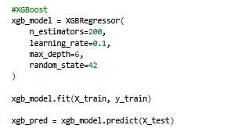
Hình 3.7.3. Huấn luyện mô hình XGBoost

CHƯƠNG 4
KẾT QUẢ VÀ ĐÁNH GIÁ

  - Kết quả thực nghiệm
    - Linear Regression
Bảng 4.1.1. Kết quả đánh giá mô hình Linear Regression
Chí số | Score
MAE | 183.168165
MSE | 54983.725414
RMSE | 234.486088
R² Score | 0.826373

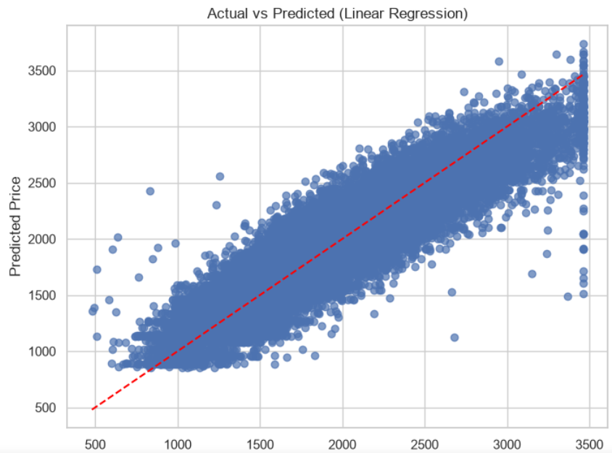
Hình 4.1.1. Biểu đồ Actual Price và Predicted Price của Linear Regression

    - Random Forest Regression
Bảng 4.1.2. Kết quả đánh giá mô hình Random Forest
Chí số | Score
MAE | 183.127362
MSE | 54959.025294
RMSE | 234.433413
R² Score | 0.826451

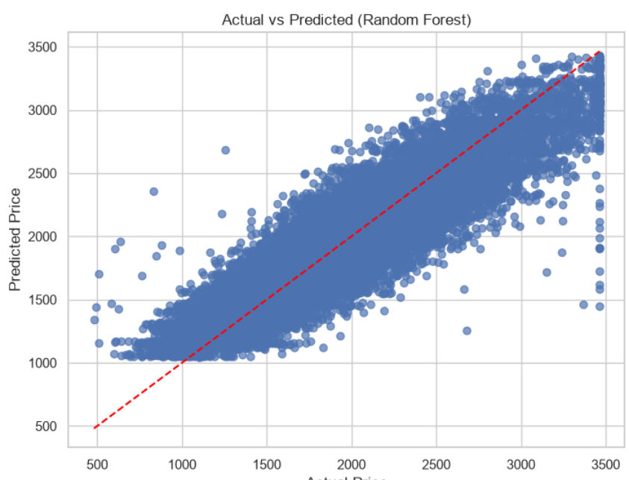
Hình 4.1.2. Biểu đồ Actual Price và Predicted Price của Random Forest

    - XGBoost Regression
Bảng 4.1.3. Kết quả đánh giá mô hình XGBoost
Chí số | Score
MAE | 179.089153
MSE | 52904.965937
RMSE | 230.010795
R² Score | 0.832937

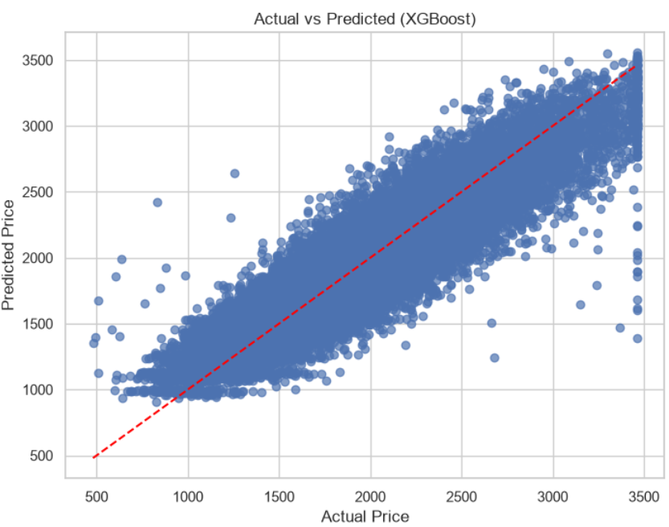
Hình 4.1.1. Biểu đồ Actual Price và Predicted Price của XGBoost

  - So sánh kết quả giữa các mô hình
Bảng 4.2. So sánh kết quả giữa các mô hình
Mô hình | MAE | MSE | RMSE | R² Score
Linear Regression | 183.168165 | 54983.725414 | 234.486088 | 0.826373
Random Forest | 183.127362 | 54959.025294 | 234.433413 | 0.826451
XGBoost | 179.089153 | 52904.965937 | 230.010795 | 0.832937

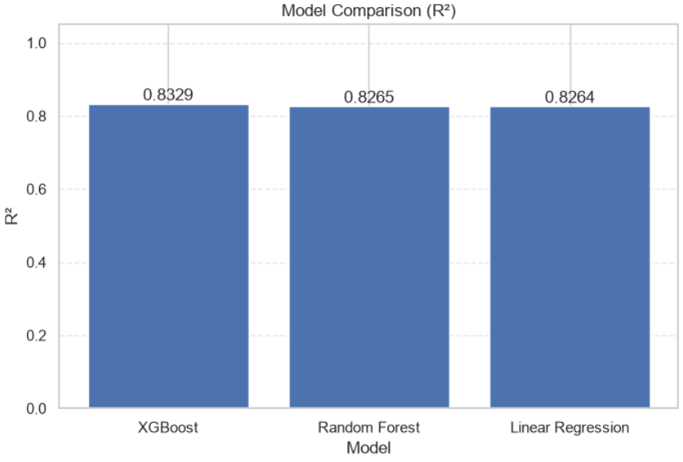
Hình 4.2. So sánh R² Score giữa các mô hình

Kết quả thực nghiệm cho thấy XGBoost Regression là mô hình có hiệu quả dự đoán tốt nhất trong ba mô hình được khảo sát. Mô hình đạt MAE = 179.089153, MSE = 52904.965937, RMSE = 230.010795 và R² Score = 0.832937, tương ứng với sai số dự đoán thấp nhất và khả năng giải thích khoảng 83.29% sự biến thiên của giá máy tính.

Đứng cuối là Linear Regression với R² Score = 0.826373. So với Random Forest Regression, Linear Regression cho kết quả kém hơn trên cả bốn chỉ số đánh giá, cho thấy khả năng học được các mối quan hệ phi tuyến giữa các đặc trưng và giá bán. Tuy nhiên, hiệu quả của mô hình vẫn thấp hơn XGBoost do cơ chế Bagging chưa tối ưu sai số dự đoán tốt bằng phương pháp Boosting.

Nhìn chung, cả ba mô hình đều đạt R² Score cao, cho thấy khả năng dự đoán tương đối tốt đối với bộ dữ liệu Computer Prices Dataset. Tuy nhiên, XGBoost Regression vượt trội hơn nhờ kết hợp nhiều cây quyết định theo phương pháp Gradient Boosting, giúp giảm sai số qua từng vòng lặp và mô hình hóa hiệu quả các mối quan hệ phức tạp trong dữ liệu.

Từ kết quả so sánh, có thể kết luận rằng XGBoost Regression là mô hình phù hợp nhất để giải quyết bài toán dự đoán giá máy tính trong ba mô hình sử dụng.

  - Phân tích mô hình có hiệu suất tốt nhất
Dựa trên kết quả đánh giá trên, XGBoost Regression là mô hình đạt hiệu suất cao nhất trong ba mô hình được khảo sát. Mô hình đạt MAE = 179.089153, MSE = 52904.965937, RMSE = 230.010795 và R² Score = 0.832937, cho thấy khả năng dự đoán chính xác và ổn định hơn so với Random Forest Regression và Linear Regression.

Kết quả này cho thấy XGBoost có khả năng học tốt các mối quan hệ phi tuyến giữa các đặc trưng của máy tính và giá bán. Nhờ cơ chế Gradient Boosting, mỗi cây quyết định mới được xây dựng để giảm sai số của các cây trước đó, giúp mô hình từng bước cải thiện độ chính xác trong quá trình huấn luyện. Đồng thời, XGBoost còn tích hợp các kỹ thuật như Regularization và Shrinkage (Learning Rate), góp phần hạn chế hiện tượng Overfitting và nâng cao khả năng tổng quát hóa trên tập dữ liệu kiểm tra.
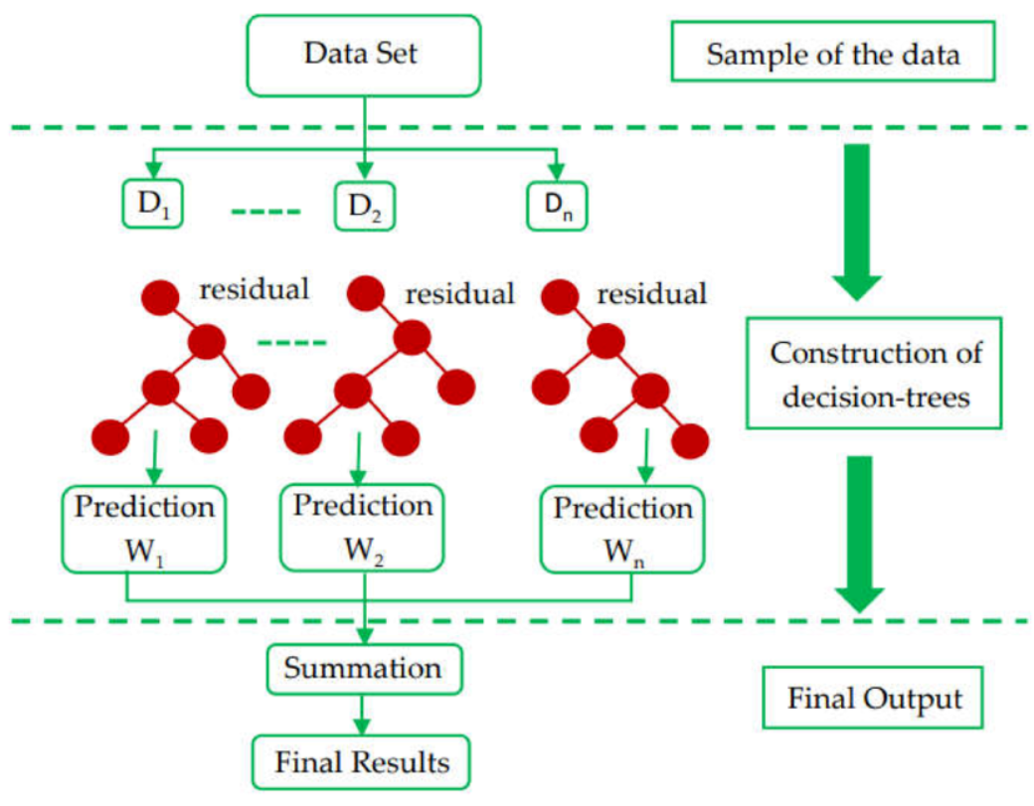
Hình 4.3.1. Cơ chế Gradient Boosting của XGBoost

Hình 4.3.2. Biểu đồ Actual Price và Predicted Price của XGBoost Regression

Hình 4.3.2 thể hiện mối quan hệ giữa giá trị thực tế (Actual Price) và giá trị dự đoán (Predicted Price) của mô hình XGBoost Regression trên tập dữ liệu kiểm tra. Đường nét đứt màu đỏ biểu diễn trường hợp dự đoán lý tưởng, trong đó giá trị dự đoán hoàn toàn trùng khớp với giá trị thực tế.

Quan sát biểu đồ cho thấy phần lớn các điểm dữ liệu phân bố tập trung dọc theo đường tham chiếu, chứng tỏ mô hình có khả năng dự đoán tương đối chính xác trên hầu hết các mẫu dữ liệu. Điều này phù hợp với R² Score = 0.832937, cho thấy mô hình giải thích được khoảng 83,29% sự biến thiên của giá bán máy tính.

Tuy nhiên, ở vùng có mức giá cao (khoảng từ 3.000 đến 3.500 USD), một số điểm dữ liệu bắt đầu phân tán nhiều hơn và nằm cách xa đường tham chiếu. Điều này cho thấy sai số dự đoán của mô hình có xu hướng tăng đối với các sản phẩm thuộc phân khúc cao cấp. Nguyên nhân có thể do số lượng mẫu ở nhóm giá này ít hơn hoặc còn tồn tại những yếu tố ảnh hưởng đến giá bán nhưng chưa được phản ánh đầy đủ trong bộ dữ liệu.

Ngoài ra, vẫn xuất hiện một số điểm ngoại lệ nằm khá xa đường chéo, thể hiện mô hình dự đoán chưa chính xác đối với một số trường hợp đặc biệt. Tuy nhiên, số lượng các điểm này tương đối nhỏ so với tổng số mẫu, nên không ảnh hưởng đáng kể đến hiệu suất chung của mô hình.

Nhìn chung, biểu đồ cho thấy mô hình XGBoost Regression có khả năng mô hình hóa tốt mối quan hệ giữa các đặc trưng phần cứng và giá bán máy tính. Với các chỉ số đánh giá tốt nhất trong ba mô hình được khảo sát, XGBoost được lựa chọn là mô hình phù hợp nhất để giải quyết bài toán dự đoán giá máy tính trong phạm vi của đề tài.
CHƯƠNG 5
KẾT LUẬN

  - Kết luận
Trong phạm vi đề tài “Xây dựng mô hình dự đoán giá máy tính bằng Linear Regression, Random Forest và XGBoost”, đã thực hiện đầy đủ quy trình xây dựng một mô hình học máy cho bài toán hồi quy, từ khâu thu thập và phân tích dữ liệu đến tiền xử lý, lựa chọn đặc trưng, huấn luyện và đánh giá mô hình.

Bộ dữ liệu được xử lý thông qua các bước kiểm tra dữ liệu thiếu và dữ liệu trùng lặp, mã hóa các thuộc tính phân loại, xử lý giá trị ngoại lai bằng phương pháp IQR Capping, phân tích ma trận tương quan để lựa chọn các đặc trưng có ảnh hưởng lớn đến giá bán, chuẩn hóa dữ liệu bằng StandardScaler và chia tập dữ liệu theo tỷ lệ 80% huấn luyện và 20% kiểm tra. Sau đó, ba mô hình gồm Linear Regression, Random Forest Regression và XGBoost Regression được xây dựng và đánh giá trên cùng một tập dữ liệu.

Kết quả thực nghiệm cho thấy cả ba mô hình đều có khả năng dự đoán giá máy tính với độ chính xác tương đối cao. Trong đó, XGBoost Regression đạt hiệu suất tốt nhất, vượt trội hơn so với Random Forest Regression và Linear Regression. Điều này chứng tỏ XGBoost có khả năng mô hình hóa hiệu quả các mối quan hệ phức tạp giữa các đặc trưng phần cứng và giá bán máy tính.

Qua quá trình thực hiện, đề tài đã đạt được mục tiêu đề ra là xây dựng và so sánh các mô hình học máy để dự đoán giá máy tính, đồng thời xác định được mô hình phù hợp nhất đối với bộ dữ liệu nghiên cứu. Kết quả của đề tài có thể được tham khảo trong các hệ thống hỗ trợ định giá sản phẩm hoặc làm cơ sở cho các nghiên cứu và ứng dụng học máy trong lĩnh vực thương mại điện tử và phân tích dữ liệu trong tương lai.

  - Kiến thức và kinh nghiệm rút được
Thông qua quá trình thực hiện đề tài, nhóm đã có cơ hội vận dụng và củng cố các kiến thức về khoa học dữ liệu (Data Science) và học máy (Machine Learning) vào một bài toán thực tế. Đồng thời, nhóm hiểu rõ hơn về quy trình xây dựng một mô hình học máy hoàn chỉnh, từ giai đoạn thu thập dữ liệu, tiền xử lý, lựa chọn đặc trưng đến huấn luyện và đánh giá mô hình.

Trong quá trình thực hiện, nhóm đã nắm được cách sử dụng các thư viện phổ biến trong Python như Pandas, NumPy, Matplotlib, Seaborn, Scikit-learn và XGBoost để xử lý dữ liệu, trực quan hóa và xây dựng các mô hình dự đoán. Bên cạnh đó, nhóm cũng hiểu được tầm quan trọng của các bước tiền xử lý như mã hóa dữ liệu, xử lý giá trị ngoại lai, phân tích tương quan và chuẩn hóa dữ liệu đối với hiệu quả của mô hình học máy.

Ngoài kiến thức chuyên môn, đề tài còn giúp nhóm rèn luyện kỹ năng đọc hiểu tài liệu, tìm kiếm và tổng hợp thông tin, phân tích kết quả thực nghiệm cũng như trình bày báo cáo khoa học một cách logic và có hệ thống. Việc so sánh nhiều mô hình khác nhau cũng giúp nhóm có cái nhìn rõ hơn về ưu điểm, hạn chế và phạm vi ứng dụng của từng thuật toán trong bài toán dự đoán.

Những kiến thức và kinh nghiệm thu được từ đề tài sẽ là nền tảng quan trọng để nhóm tiếp tục nghiên cứu, học tập và phát triển các ứng dụng học máy trong những bài toán thực tế có quy mô và mức độ phức tạp cao hơn.

  - Hạn chế của đề tài
Mặc dù đã đạt được những kết quả khả quan, đề tài vẫn còn một số hạn chế nhất định.
- Thứ nhất, bộ dữ liệu được sử dụng trong nghiên cứu được thu thập từ Kaggle, vì vậy phạm vi dữ liệu còn giới hạn và chưa phản ánh đầy đủ sự biến động của thị trường máy tính theo từng thời điểm hoặc từng khu vực. Điều này có thể ảnh hưởng đến khả năng tổng quát hóa của mô hình khi áp dụng vào dữ liệu thực tế.

- Thứ hai, đề tài chỉ sử dụng các thông số kỹ thuật của máy tính làm đặc trưng đầu vào. Một số yếu tố có thể ảnh hưởng đến giá bán như thời điểm phát hành, chương trình khuyến mãi, tình trạng sản phẩm, thương hiệu trên thị trường hoặc nhu cầu của người dùng chưa được đưa vào mô hình, do đó khả năng dự đoán vẫn còn những sai số nhất định.
- Thứ ba, các mô hình trong đề tài được huấn luyện chủ yếu với các tham số cơ bản hoặc mặc định của thư viện và chưa thực hiện quá trình tối ưu siêu tham số (Hyperparameter Tuning) bằng các phương pháp như Grid Search hoặc Random Search. Vì vậy, hiệu suất của các mô hình vẫn có thể được cải thiện.
- Cuối cùng, việc đánh giá mô hình chủ yếu dựa trên một lần chia dữ liệu theo tỷ lệ 80% huấn luyện và 20% kiểm tra. Đề tài chưa áp dụng các phương pháp đánh giá như K-Fold Cross Validation để kiểm tra tính ổn định và khả năng tổng quát hóa của mô hình trên nhiều tập dữ liệu khác nhau.

Những hạn chế trên là cơ sở để tiếp tục hoàn thiện và phát triển đề tài trong các nghiên cứu tiếp theo, đồng thời nâng cao độ chính xác và khả năng ứng dụng của mô hình trong thực tế.

  - Hướng phát triển
Trong tương lai, đề tài có thể được mở rộng và hoàn thiện theo nhiều hướng nhằm nâng cao độ chính xác cũng như khả năng ứng dụng của mô hình trong thực tế.

Trước hết, có thể mở rộng và cập nhật bộ dữ liệu từ nhiều nguồn khác nhau như các trang thương mại điện tử hoặc website của các nhà bán lẻ để phản ánh sát hơn sự biến động của thị trường máy tính. Đồng thời, việc bổ sung thêm các đặc trưng như thương hiệu, quốc gia phân phối, thời điểm ra mắt, chương trình khuyến mãi hoặc đánh giá của người dùng sẽ giúp mô hình học được nhiều thông tin hơn và cải thiện khả năng dự đoán.

Bên cạnh đó, các mô hình có thể được tối ưu siêu tham số (Hyperparameter Tuning) bằng các phương pháp như Grid Search, Random Search hoặc Bayesian Optimization nhằm tìm ra cấu hình tối ưu và nâng cao hiệu suất dự đoán.

Có thể mở rộng phạm vi nghiên cứu bằng cách thử nghiệm thêm các thuật toán học máy khác như LightGBM, CatBoost, Support Vector Regression (SVR) hoặc các mô hình Deep Learning để so sánh và đánh giá khả năng dự đoán trên cùng bộ dữ liệu.

Ngoài ra, việc áp dụng các phương pháp đánh giá như K-Fold Cross Validation sẽ giúp đánh giá tính ổn định và khả năng tổng quát hóa của mô hình một cách toàn diện hơn so với việc chỉ chia dữ liệu thành tập huấn luyện và tập kiểm tra.

Cuối cùng, mô hình dự đoán có thể được triển khai thành một ứng dụng thực tế, chẳng hạn như website hoặc hệ thống hỗ trợ định giá máy tính. Người dùng chỉ cần nhập các thông số kỹ thuật của máy tính và hệ thống sẽ tự động dự đoán mức giá phù hợp. Đây là hướng phát triển có tính ứng dụng cao, góp phần đưa kết quả nghiên cứu vào thực tiễn và hỗ trợ quá trình mua bán, định giá các sản phẩm công nghệ.

PHỤ LỤC

- Dataset sử dụng lấy từ Kaggle
https://www.kaggle.com/datasets/paperxd/all-computer-prices/data

- Phụ lục code của dự án
https://github.com/AnDong1904/PCPricePrediction

DANH MỤC TÀI LIỆU THAM KHẢO

TÀI LIỆU TIẾNG VIỆT
- Nguyễn Đức Nghĩa (2017), Giáo trình Học máy, Nhà xuất bản Đại học Quốc gia Thành phố Hồ Chí Minh.

- Đỗ Phúc (2018), Khai phá dữ liệu và Học máy, Nhà xuất bản Đại học Quốc gia Thành phố Hồ Chí Minh.

TÀI LIỆU TIẾNG ANH
- Gareth James, Daniela Witten, Trevor Hastie, Robert Tibshirani (2021), An Introduction to Statistical Learning with Applications in R (2nd Edition), Springer.

- Trevor Hastie, Robert Tibshirani, Jerome Friedman (2009), The Elements of Statistical Learning (2nd Edition), Springer.

- Christopher M. Bishop (2006), Pattern Recognition and Machine Learning, Springer.

TÀI LIỆU TRỰC TUYẾN
- Scikit-learn Developers, Scikit-learn Documentation.
https://scikit-learn.org/

- XGBoost Developers, XGBoost Documentation.
https://xgboost.readthedocs.io/

